充值状态异常处理流程说明

充值状态异常是指在询价/废旧保证金充值时，因收付款账户名称不一致等原因导致充值不成功的情况，具体分为以下2类：
情况一：汇款方银行账户名称与收款保证金账户对应的会员名称不一致，且平台存在汇款方名称对应的保证金账户。
情况二：汇款方银行账户名称与收款保证金账户对应的会员名称不一致，且平台不存在汇款方名称对应的保证金账户，该汇款方银行账号前两位不为“62”或该汇款方银行账号前两位为“62”且汇款金额超过系统设置的阈值（充值页面提示金额）。
为保证会员资金安全，降低错汇风险，平台针对上述两类异常情况的处理流程如下：
针对情况一：
（一）该笔款项在汇入平台后即被冻结，收款方无法使用该笔款项进行支付、提现等操作。
（二）款项冻结后，平台短信通知汇款方管理员；汇款方具有对应模块（询价交易/废旧物资处置）操作权限的操作员登录对应业务模块可看到保证金充值状态异常待处理的弹窗提示。
（三）汇款方可根据该笔汇款的实际目的进行调账操作，可将该笔保证金确认充值给收款方，亦可将该笔保证金调回自己的平台保证金账户，以便进行下一步操作。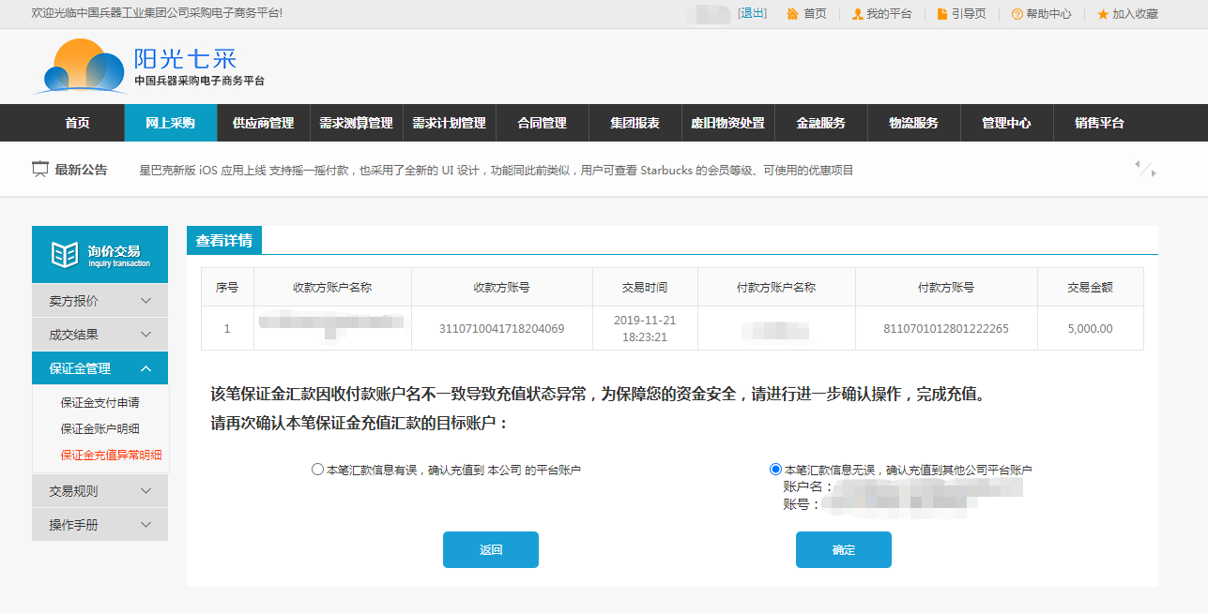
（四）确认充值或调账操作结束后，该笔款项进入到由汇款方确认的平台账户内。
针对情况二：
（一）该笔款项在汇入平台后即被冻结，收款方无法使用该笔款项进行支付、提现等操作。
（二）款项冻结后，平台记录该笔入金流水。
（三）由汇款方发起，在平台非会员专区的“保证金充值状态异常处理入口”输入汇款信息，针对搜索到的汇款记录选择处理方式。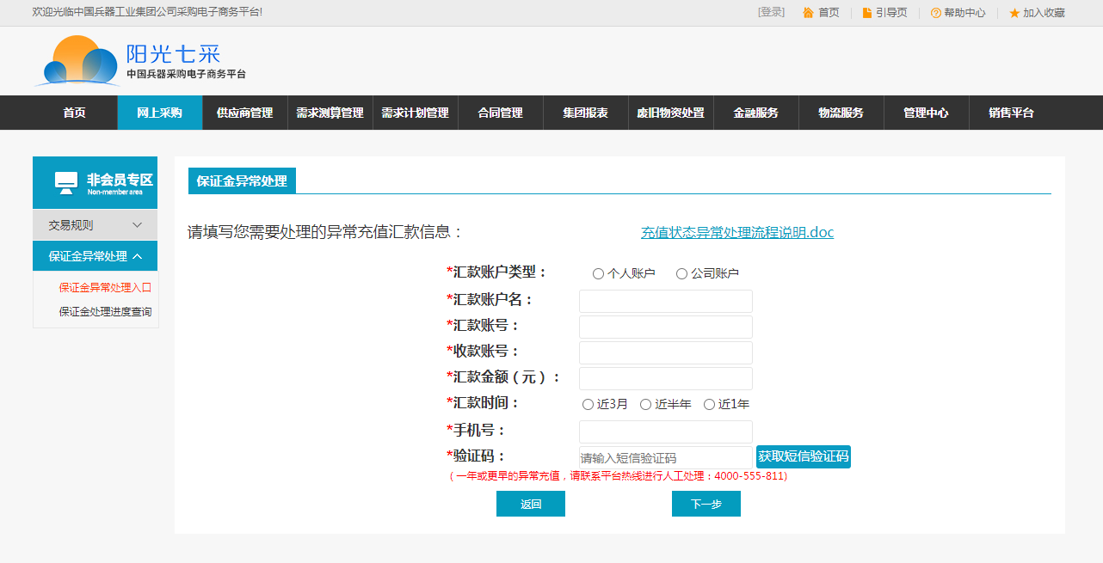
（四）汇款方可选择“确认充值”与“申请退款”两种方式，均需按平台要求以及汇款账户类型下载对应的申请书模板，填写盖章后上传至平台。
（五）汇款方可根据处理单号查询平台处理进度。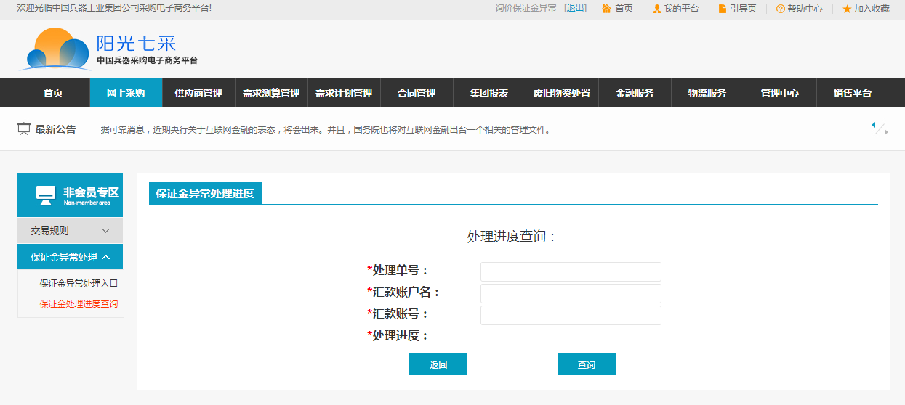
（六）平台将于汇款方提交申请后2个工作日内完成审核处理。
温馨提示：为了您的操作方便，请尽量使用贵公司账户进行保证金充值，避免使用个人账户和非本公司账户，以保证重要场次保证金的及时到账。

